Le portrait de 6
- Complète les maisons pour avoir 6
Prénom :                       date :_______________________
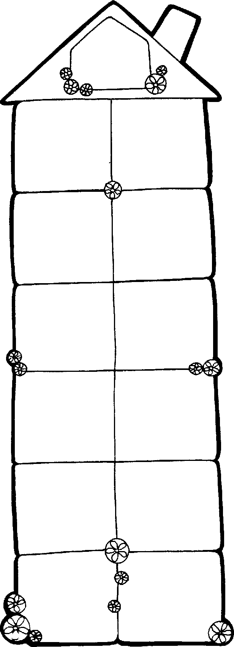
1
0
6
 

2
3
 



4
5



6
6

- Complète les calculs
Pour les champions…

6 = 2 + . 6 = . + 3
6 = . + 1 6 = 4 + .
6 = 5 + . 6 = . + 0
6 = . + 6 6 = 1 + .
6 + . = 6 3 + . = 6
2 + . = 6 1 + . = 6
0 + . = 6 5 + . = 6
4 + . = 6
- Complète le soleil
1 + .
2 + .

0 + .
6
3 + .
6 + .

4 + .
5 + .

Pour les champions…
. + 3
. + 2
. + 4
. + 5
. + 1
. + 0
6
. + 6

- Colorie les calculs dont la réponse = 6
4 + 0
4 + 1
2 + 4
0 + 6

4 + 2
6 + 0
3 + 2
0 + 3
3 + 3
2 + 3

Le portrait de 7
- Complète les maisons pour avoir 7
Prénom :                       date :_______________________
1
0
7
7
 

2
3


 

 

4
5



6

7

- Complète les calculs
Pour les champions…
7 = . + 7 7 = 7 + .
7 = 2 + . 7 = . + 3
7 = . + 1 7 = 4 + .
7 = 5 + . 7 = . + 0
7 = . + 6 7 = 1 + .
6 + . = 7 3 + . = 7
2 + . = 7 1 + . = 7
0 + . = 7 5 + . = 7
4 + . = 7 7 + . = 7

- Complète le soleil
1 + .
2 + .
7 + .

0 + .
7
3 + .
6 + .

4 + .
5 + .

Pour les champions…
. + 1
. + 3
. + 0
. + 7
7

. + 4
. + 5

. + 2
. + 6

- Colorie les calculs dont la réponse = 7
4 + 2
2 + 5
1 + 6
5 + 1
3 + 3
4 + 1
3 + 4
5 + 2
1 + 0
0 + 6
5 + 0
1 + 2
1 + 1
4 + 4
0 + 6
1 + 4
2 + 6
2 + 1
1 + 4
2 + 6
3 + 3
5 + 1
2 + 2
3 + 2
1 + 7
1 + 4
3 + 2
1 + 2
3 + 6
1 + 3
4 + 4
1 + 5
1 + 3
2 + 6

Le portrait de 8
- Complète les maisons pour avoir 8
Prénom :                       date :_______________________
1
0
8
87
 

2
3


 

 

4
5



6

7

8

- Complète les calculs
Pour les champions…
8 = . + 7 8 = 8 + .
8 = 2 + . 8 = . + 3
8 = . + 1 8 = 4 + .
8 = 5 + . 8 = . + 0
8 = . + 6 8 = 1 + .
6 + . = 8 8 + . = 8 3 + . = 8
2 + . = 8 1 + . = 8
0 + . = 8 5 + . = 8
4 + . = 8 7 + . = 8

- Complète le soleil

1 + .
2 + .
7 + .

0 + .
8
3 + .
6 + .

8 + .
4 + .
5 + .

Pour les champions…
. + 1
. + 3
. + 0
. + 7
8

. + 4
. + 5

. + 2
. + 6
. + 8

- Colorie les calculs dont la réponse = 8
3 + 3
1 + 7
4 + 4
0 + 6
2 + 5
2 + 1
1 + 4
3 + 2
1 + 3
4 + 2
3 + 5
2 + 6
5 + 3
4 + 1
0+ 8
5 + 2
8 + 0
5 + 0
1 + 2
4 + 4
1 + 7
2 + 4
3 + 3
5 + 1
2 + 2
1 + 3
7 + 1
3 + 2
1 + 2
6 + 2
1 + 3
4 + 4
1 + 5
1+ 6
4 + 3

